HX3935 scheda creata il 23 ottobre 2025
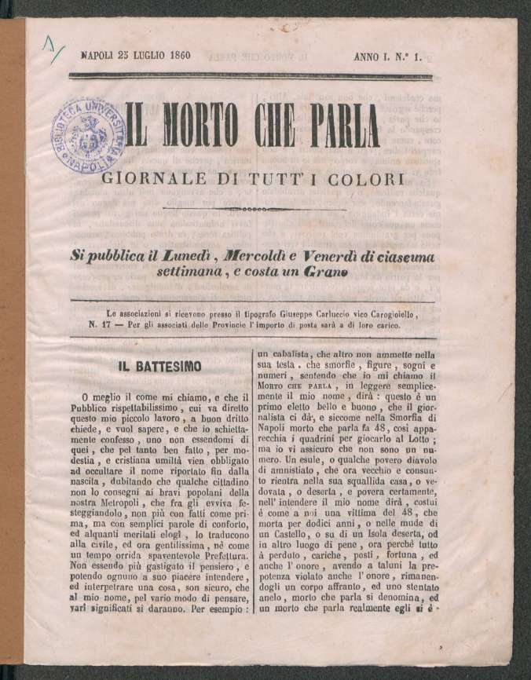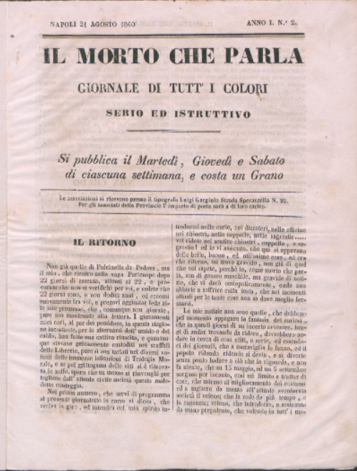
Descrizione storico-bibliografica
Il *morto che parla . giornale di tutt’i colori. - Anno 1, n. 1 (25 luglio 1860)-anno 1, n. 2 (21 agosto 1860). - Napoli : tip. Carluccio, 1860. – 2 volumi ; 26 cm. ((Trisettimanale; ma mensile. - IEI0106338
Copia digitale a: http://www.internetculturale.it/it/913/emeroteca-digitale-italiana/periodic/testata/9426

Lo *Muolo piccolo e lo Mandracchio : monitore de lo puopolo vascio. - Anno 1, n. 1 (19 novembre 1860). - Napoli : tip. R. Cannavacciuoli, 1860. - 1 volume ; 25 cm. ((Unico numero conosciuto. - IEI0106340

Soggetto: Satira – Napoli - 1860

